GUÍA PARA LA ELABORACIÒN DEL PLAN DE GESTIÓN DEL RIESGO DE DESASTRES EN LAS INSTITUCIONES EDUCATIVAS

OFICINA DE DEFENSA NACIONAL Y GESTION DE RIESGO DE DESASTRES

1. OBJETIVO DE LA GUÍA
Brindar orientaciones para la elaboración del Plan de Gestión del Riesgo de Desastres (PGRD) en las instituciones educativas (IIEE)
- ÁMBITO DE APLICACIÓN

La presente guía está dirigida a las Instituciones educativas públicas y privadas en sus diferentes modalidades y niveles, en el ámbito nacional.
- REVISION Y ACTUALIZACION

Versión | Fecha | Modificado por | Descripción breve
V 1.0 | 18/02/2020 | ODENAGED | Versión Inicial

4. DETALLE DE LA GUÍA

¿Qué es la Gestión del Riesgo de Desastres (GRD)?
La GRD es un proceso social, cuyo fin último es la prevención, la reducción y el control permanente de los factores de riesgo de desastres en la sociedad, así como la adecuada preparación y respuesta ante situaciones de desastre, considerando la Ley del SINAGERD y su Reglamento.
¿Por qué hacer un Plan de Gestión del Riesgo de Desastres (PGRD) en la IE?
Permite reducir el riesgo, prevenir desastres, previa identificación de los peligros y la vulnerabilidad (fragilidad, exposición y resiliencia) de la institución educativa.

¿Con que instrumentos de gestión se articula el Plan de Gestión de Riesgo de Desastre, en la IE?
Se articula con los siguientes instrumentos: Proyecto Educativo Institucional (PEI), Plan Anual de Trabajo (PAT), Proyecto Curricular de la Institución Educativa (PCI), Reglamento Interno (RI).
¿La GRD debe incorporarse en los instrumentos de gestión de la IE?
La “Norma que regula los instrumentos de gestión de las instituciones educativas y programas de Educación Básica”, aprobada por R.M 011-2019-MINEDU, establece los Instrumentos de Gestión en las IE. La cual es concordante con el punto 5.3 de la Norma Técnica “Disposiciones para la Implementación de la Gestión del Riesgo de Emergencias y Desastres en el Sector Educación”, aprobada por RSG 302-2019-MINEDU, que indica que las DRE, UGEL e IIEE, incorporan la GRD en sus documentos de gestión, que conducen y organizan los esfuerzos de la comunidad educativa hacia el logro de resultados a través de la gestión del funcionamiento de la IE, así como en la planificación curricular.
A continuación se indica los campos de cada instrumento de gestión en los que debe incorporarse la GRD:
Documento de Gestión | Campo donde debe incorporarse la GRD
PEI | visión, misión y objetivos
PCI | Matriz de necesidades de aprendizaje, planificación anual
PAT | Programación de las actividades de prevención, reducción y preparación del plan de gestión del riesgo de desastres
RI | responsabilidades de directivos, docentes, estudiantes padres de familia y personal administrativo y de servicio

¿Cuáles son las características que debe tener el Plan de GRD de la IE?
- El PGRD debe ser participativo, consensuado y contextualizado a su realidad.
- Participan en la elaboración los miembros de la Comisión de Educación Ambiental y GRD, comunidad educativa, organizaciones de la sociedad civil, autoridades de la comunidad, etc. y es liderado por el director de la IE.

¿Qué es la Comisión de Educación Ambiental y Gestión del Riesgo de Desastres?
La comisión de educación ambiental y Gestión del Riesgo de Desastres elabora, actualiza, ejecuta, monitorea y evalúa el Plan de Gestión del Riesgo de Desastres que contiene las acciones de prevención, reducción de riesgos y plan de contingencia, promoviendo la participación de la comunidad educativa y garantizando la aplicación de enfoque ambiental a través del desarrollo de actividades pedagógicas.
¿Cómo está conformada la Comisión de Educación Ambiental y Gestión del Riesgo de Desastres?
La Comisión de Educación Ambiental y GRD es presidida por la máxima autoridad de la IE (director) y su función es indelegable debe estar activo durante todo el periodo lectivo, está integrada por miembros de la comunidad educativa y reconocida mediante Resolución Directoral.1
La Comisión de Educación Ambiental y GRD desarrolla un cronograma de actividades para la elaboración del PGRD en la Matriz de planificación del Plan Anual de Trabajo.
La conformación de la Comisión de Educación Ambiental y Gestión del Riesgo de Desastres de las IIEE públicas de Educación Básica Regular está conformado en función de las características de la IE (uni-docente, poli-docente multigrado, poli-docente completo) se sugiere los siguientes integrantes.
- Director de la IE
- Un responsable de Educación Ambiental
- Un responsable de Gestión del Riesgo de Desastres
- Un representante de los padres de familia elegido en asamblea general
- Un representante del Municipio Escolar
Anexo 1 de la Resolución Ministerial 014-2019-MINEDU, Norma Técnica “Orientaciones para el desarrollo del Año Escolar 2020 en Instituciones Educativas y Programas Educativos de la Educación Básica” MINEDU.
- Se recomienda que la comisión incluya personal de ambos turno de la IE
¿Cuáles son los roles y funciones de la Comisión de Educación Ambiental y Gestión del Riesgo de Desastres de la IE?
- Para la conformación de las Brigadas se tener en cuenta el punto 3.6 de la RM 014-2019-MINEDU, Norma Técnica “Orientaciones para el desarrollo del Año Escolar 2020 en Instituciones Educativas y Programas Educativos de la Educación Básica” MINEDU
Funciones de la Comisión EA y GRD
Planificar, organizar, ejecutar, monitorear y evaluar las acciones de GRD que son de responsabilidad sectorial, en el marco del Plan Nacional de Gestión del Riesgo de Desastres - PLANAGERD 2014-2021. Fuente: Resolución de Secretaria General Nº 14-2019-MINEDU.
Elaborar, ejecutar, monitorear y evaluar el PGRD que contenga medidas de prevención, reducción y contingencia ante peligros y que este articulado con el PGRD de la UGEL, en el marco del PLANAGERD 2014-2021. Fuente: Resolución de Secretaria General Nº 14-2019-MINEDU.
Desarrollar acciones de capacitación en GRD en coordinación con la Unidad de Gestión Educativa Local (UGEL) y con el apoyo de las oficinas de Defensa Civil e instituciones especializadas. Fuente: Resolución de Secretaria General Nº 14-2019-MINEDU.
Organizar, ejecutar y evaluar la realización de los simulacros de acuerdo a la realidad fenomenológica de la zona según el cronograma aprobado por el Ministerio de Educación, además de simulacros inopinados. Fuente: Resolución de Secretaria General Nº 14-2019-MINEDU.
Organizar y promover la participación de los docentes y padres de familia, a través de la conformación de brigadas en las acciones vinculadas a la GRD y a la Educación Ambiental, de acuerdo con las orientaciones del MINEDU. Fuente: Resolución de Secretaria General Nº 14-2019-MINEDU
Participar en la elaboración, actualización, implementación y evaluación de los instrumentos de gestión de la IE garantizando la aplicación del Enfoque Ambiental. Fuente: Resolución de Secretaria General Nº 14-2019-MINEDU.
Desarrollar acciones de capacitación en Enfoque Ambiental en coordinación con la UGEL y con el apoyo de las instituciones especializadas. Fuente: Resolución de Secretaria General Nº 14-2019-MINEDU.
Garantizar la elaboración, ejecución y evaluación de los Proyectos Educativos Ambientales Integrados (PEAI) que contengan las acciones orientadas a la mejora del entorno educativo y al logro de aprendizajes. Fuente: Resolución de Secretaria General Nº 14-2019-MINEDU.

Responsabilidades de las Instituciones Educativas.

- Incorporar la GRD en los instrumentos de gestión y planificación curricular en el marco de la implementación y el desarrollo de competencias (movilización competencias, capacidades, desempeños, enfoques transversales), según el Currículo Nacional de Educación Básica, para el desarrollo de una cultura de prevención.
- Conformar y reconocer mediante resolución directoral a la Comisión de Educación Ambiental y GRD de la I.E.
- Elaborar y/o actualizar el Plan de Gestión del Riesgo de Desastres de la IE, articulado con el respectivo plan de la UGEL.
- Identificar el riesgo de la infraestructura de su local escolar y ejecutar las acciones contenidas un plan de gestión de desastres.
- Coordinar con los gobiernos locales la evaluación de seguridad en edificaciones de la IE.
- Evaluar los daños y analizar las necesidades de su local escolar, en situaciones de emergencias.
- Reportar el estado de afectación y las necesidades a atender, así como el desarrollo de sus acciones ante las emergencias y desastres, producidos por fenómenos naturales y/o por acción humana al EMED UGEL.
- Participar en los simulacros nacionales, regionales y locales programados.
- Programar y/o calendarizar los simulacros escolares en su documentos de gestión.
- Desarrollar el fortalecimiento de capacidades a la comunidad educativa sobre GRD.
- Coordinar con los aliados estratégicos, la organización e implementación de los componentes de gestión prospectiva, correctiva y reactiva en las II.EE.

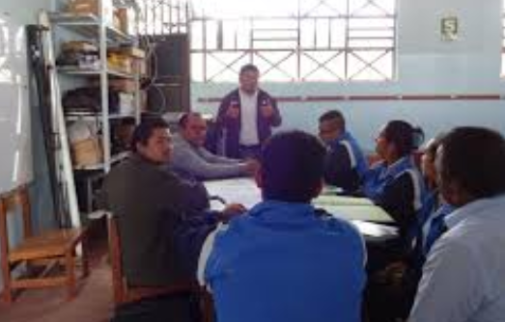

¿Cuál es el esquema del Plan de Gestión del Riesgo de Desastres en la Institución Educativa?
Según la Resolución de Secretaria General Nº 302-2019 MINEDU. El esquema es el siguiente:

1. Información general.
2. Diagnóstico.
2.1. Identificación del peligro.
2.2. Análisis de la vulnerabilidad.
2.3. Evaluación del riesgo.
3. Medidas de prevención, reducción de riesgos de desastres y recursos.
4. Contingencia ante peligros.
4.1. Escenario del riesgo.
4.2. Acciones (preparación / respuesta / rehabilitación).
4.3. Coordinación y comunicación.
4.4. Seguimiento y evaluación del plan.
5. Anexos.
5.1. Tabla de peligros identificados en mi comunidad.
5.2. Estadística de miembros de la comunidad educativa.
5.3. Evaluación de las condiciones de seguridad: estructural, físico funcional, organizativo funcional, entorno inmediato (Ficha ISIE)
5.4. Riesgos identificados en la Institución Educativa (croquis de riesgos).

¿Cómo elaborar el Plan de Gestión del Riesgo de Desastres en Institución Educativa?
A continuación se procede a describir la elaboración del Plan de Gestión de Riesgo de Desastres de la IE.
INFORMACIÓN GENERAL: Registrar información sobre datos, características y aspectos solicitados en el cuadro de información general de la IIEE, que servirá para su identificación
- DATOS DE LA INSTITUCIÒN EDUCATIVA
Nombre de la IE |  | Código de local |  |  |  | Código modular
Teléfono de la IE |  | Dirección de la IE
DRE/GRE |  | UGEL |  |  |  |  |  | Red Educativa Nº
Departamento |  | Provincia |  |  |  |  |  | Distrito
Centro poblado
Nivel / Modalidad educativa |  | Tipo de gestión |  |  |  |  |  | Característica de la IE
Turno |  | Total de pabellones |  | Total de aulas |  |  |  |  |  |  | Total de alumnos
- DATOS DEL DIRECTOR
Nombres y apellidos del director (a) |  | Condición (circule un código) |  |  | Titular ……….1 Encargado ………… 2 |  |  |  |  | Tiempo en el cargo
Correo electrónico del director |  | Teléfono celular del director
Nombres y apellidos del Responsable de Educación Ambiental |  | Nombres y apellidos del Responsable de Gestión del Riesgo de Desastres
Nota: haciendo uso de la siguiente información completar el ítem 1: DATOS DE LA IN STITUCIÒN EDUCATIVA
Nivel / Modalidad educativa
a) Inicial - Cuna
b) Inicial - Jardín

c) Inicial - Cuna - Jardín
d) Inicial No Escolarizado
e) Primaria (EBR)
f) Secundaria Jornada Escolar Regular
g) Secundaria Jornada Escolar Completa
h) Secundaria en Alternancia
i) Secundaria Tutorial
j) Secundaria con Residencia Estudiantil
k) COAR
l) Educación Básica Alternativa (EBA)
m) Educación Básica Especial (EBE)
n) Centro de Educación Técnico Productiva (CETPRO)
o) Escuela de Educación Superior Pedagógica (EESP)
p) Escuela de Educación Superior Tecnológica (EEST
q) Instituto de Educación Superior Pedagógico (IESP)
r) Instituto de Educación Superior Tecnológico (IEST)
s) Escuela Superior de Formación Artística (ESFA)
Turno
- Continuo mañana y tarde
- Mañana
- Tarde
- Noche
Tipo de gestión
a) Pública de gestión directa
b) Pública de gestión privada
c) Privada
Característica de la IE
a) Unidocente
b) Polidocente Multigrado
c) Polidocente completo

PASO 2: Identificar y Elaborar el diagnóstico
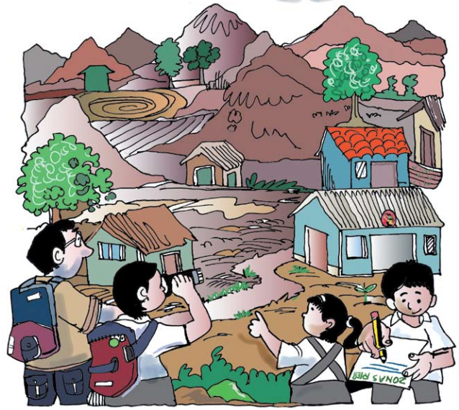
El diagnóstico permite identificación los peligros, la vulnerabilidad, evaluar el riesgo de la IE.
¿Qué es el Peligro?
El peligro, es la probabilidad de que un fenómeno, potencialmente dañino, de origen natural se presente en un lugar específico, con una cierta intensidad y en un período de tiempo y frecuencia definidos.
¿Cómo identificar los peligros?
Reconociendo cuáles son las características naturales del entorno (flora, fauna, suelo, ríos), y los efectos sobre nuestras vidas. Por ejemplo, conocer el comportamiento del clima de nuestra región, sea un ecosistema desierto, o una zona alta andina, y sus características esto influirá en nosotros produciendo fenómenos diversos según sus componentes naturales y los de influencia humana. Para identificar los peligros es conveniente recurrir a la experiencia de la comunidad educativa. Recordando que fenómenos han afectado más la comunidad y la IIEE a lo largo de los años. La posibilidad de ocurrencia de fenómenos sirve para identificar los peligros, adicionales a la información existente de la municipalidad o las instituciones científicas.
Tipo de Fenómenos naturales | Marca con X | Tipo de Peligros por acción humana | Marca con X
Lluvias |  | Incendios
Inundaciones |  | Contaminación Ambiental
Huaycos |  | Emisión de gases
Heladas
Friajes
Sismos
Tsunamis
Vulcanismo
Vientos
Incendios Forestales
Tormentas Eléctricas

Elaboración del Croquis de Peligro
- ¿Cómo se elabora el croquis de peligros del entorno de la IE?
Identificado el peligro, procedemos a elaborar un croquis de la IE, describiendo las colindancias próximas, vías de acceso principal, así como ríos, cerros, quebradas. Etc. En donde identificamos el peligro colocaremos la simbología según corresponde., haciendo uso de símbolos de peligros.
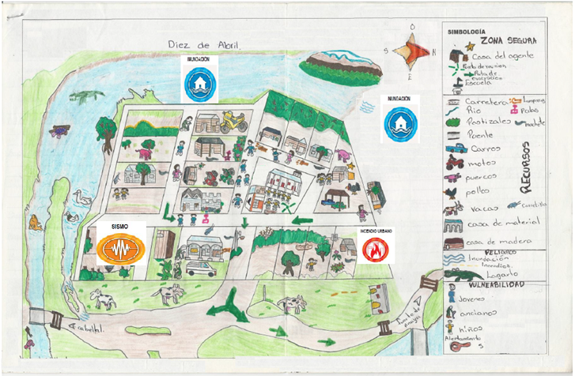

Al dibujar el mapa, incluir los siguientes aspectos:

    - El título: Es el nombre de identificación del mapa, debe ponerse arriba y debe ser claro. Por ejemplo: Mapa de Peligro de la IE. …………..
    - El Norte: Es el punto cardinal que establece la ubicación de la localidad en el espacio. Se representa con una flecha que apunta hacia el norte geográfico. Para su ubicación se utiliza una brújula, la referencia de un plano anterior, o un lugar geográfico conocido que determina esa posición.
    - Fecha de elaboración del mapa: Es importante indicar la fecha de elaboración del mapa, pues el mapa representa una situación en un momento preciso.
    - La leyenda: Explica los símbolos que se utilizaron para identificar viviendas, espacios, vías, actores sociales de la comunidad, miembros de la familia en la vivienda.
    - Señale todos peligros de origen natural o inducidos por la acción humana que se pueden presentar en su localidad/ barrio/sector..
Cuadro de Símbolos de Peligros

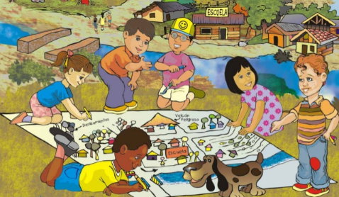

Análisis de la Vulnerabilidad
¿Qué es la Vulnerabilidad?
Se define la vulnerabilidad como la susceptibilidad de la población, la estructura física o las actividades socioeconómicas, de sufrir daños por acción de un peligro o amenaza

¿Qué condiciones considera la Vulnerabilidad en la IE?
Se considera
- Población educativa
- Condiciones de seguridad estructural
- Condiciones de seguridad físico funcional
- Condiciones de seguridad funcional organizativo
- Entorno inmediato

Estas condiciones son el resultado de la evaluación utilizando la ficha ISIE, de la cual usaremos la identificación teniendo en cuenta la vulnerabilidad en alto y muy alto .Describiendo en los cuadros correspondientes.

ESTADÍSTICA DE LOS MIEMBROS DE LA INSTITUCION EDUCATIVA
Modalidad |  | N° de estudiantes |  | N° de estudiantes con necesidades educativas especiales |  | N° docentes |  | N° de directivos  (Director, sub director de inicial, subdirector de primaria, subdirector de formación general, etc.) |  | N° de administrativos  (Subdirector administrativo, secretaria, auxiliar de laboratorio, auxiliar de biblioteca, aula de innovación y CRT, talleres, coordinador de tutoría.) |  | N° de personal de salud |  | N° de personal de servicio (limpieza, portero, guardián) |  | N° de personal de vigilancia-seguridad |  | N° de auxiliares de educación |  | Turno
EBR |  | H | M | H | M | H | M | H | M | H | M | H | M | H | M | H | M | H | M | Mañana  Tarde  Noche
Inicial
Primaria
Secundaria
Sub total
TOTAL
 | - Total ……………….miembros de la comunidad educativa expuestos a peligros
 | - Total………………. estudiantes expuestos a peligros, ……nivel inicial, ……………nivel primario, …………. nivel secundaria
 | - Total……………… estudiantes con necesidades educativas especiales expuestos a peligros
 | - Total ………………docentes expuestos a peligros
Población Vulnerable, Miembros de la Institución Educativa

- En caso de haber otras modalidades dentro del local educativo se puede agregar un cuadro con los datos correspondientes.

¿Cómo son las condiciones de vulnerabilidad a nivel del local educativo?

- Condiciones de seguridad estructural: Corresponde a la verificación de las características que deben cumplir los elementos estructurales. (losas, vigas, columnas, muros y cimientos de concreto, albañilería, acero, madera, adobe y similares) En el siguiente cuadro describimos las condiciones del local de IE mediante la observación en los ambientes correspondientes a pisos, techos, paredes.
Describiendo la vulnerabilidad
Condiciones de seguridad : Estructural | Ambiente | Descripción
 | Servicios Higiénicos | una columna presenta exposición de fierros
 | Muro perimétrico | El muro se encuentra inclinado con fisuras
 | Vigas del comedor | presentan fisura y desprendimiento de tartajeo
 | Aula de 1 secundaria | Presenta fisuras en pared

- CONDICIONES DE SEGURIDAD FISICO FUNCIONAL: Corresponde a la verificación de las características que deben cumplir los elementos físico funcional. (falsos techos, cielos rasos, paneles, tabiques, ventanas, puertas, así como los equipos y sistemas mecánicos, eléctricos, sanitarios y de seguridad contra incendios, instalaciones, mobiliario, implementación de ambientes, dispositivos de seguridad, etc.)
Describiendo la vulnerabilidad
Condiciones de seguridad : Físico funcional | Ambiente | Descripción
 | ventanas del local educativo | no cuenta con vidrios laminados
 | Servicios Higiénicos | Presenta fuga de agua proveniente de tanque del wáter, filtrando a la pared
 | Caja de electricidad | no cuenta con puerta el gabinete , cables expuesto

- CONDICIONES DE SEGURIDAD FUNCIONAL ORGANIZATIVO: Corresponde a la verificación de las características que deben cumplir los elementos funcionales organizativos para hacer frente a la emergencia.
Describiendo la vulnerabilidad
Condiciones de seguridad : Funcional organizativo | Documento | Estado
 | Plan de Gestión de Riesgos | Cuenta con plan pero sin RD
 | Protocolos | no cuenta
 | Comisión de EA y GRD | Conformada y Aprobada con RD

- ENTORNO INMEDIATO: Comprende la identificación de peligros originados por fenómenos de origen natural o inducidos por la acción humana ubicados en el entorno del local educativo tales como: deslizamientos de terreno, zona de huaycos, faja marginal de ribera de los ríos, taludes inestables, distancias de seguridad de los conductores eléctricos, de los cables de alta tensión. Así como el entorno referente a edificaciones (construcciones vecinas en mal estado de conservación, cuyas estructuras podrían colapsar o caer sobre el local educativo).
Describiendo la vulnerabilidad
Condiciones de seguridad : Entorno inmediato | Local educativo | Descripción
 | hacia el Oeste | se ubica el rio, cuando crece se desborda y afecta al local educativo por el lado del muro inclinado
 | frontis del local educativo | el frontis se ubica en una av. principal , con presencia de motos

Evaluación del riesgo
¿Qué es el Riesgo?
Es la Probabilidad de que la población y sus medios de sufran daños o perdidas a consecuencia de su condición de vulnerabilidad e impacto de un peligro.
¿Cómo se hace la evaluación de riesgo de IE?
Una vez identificado los peligros de la IE y la vulnerabilidad por los componentes procederemos a cruzar la información en el siguiente cuadro. Recordar que la información de vulnerabilidad proviene de la ficha ISIE tomando en cuenta la vulnerabilidad en alto y muy alto, identificado previa evaluación.
MATRIZ DE IDENTIFICACION DEL RIESGO
Condiciones de seguridad : Estructural | Peligro | Descripción de la vulnerabilidad |  | Riesgo
 | sismo | Servicios Higiénicos | En los Servicios Higiénico una columna presenta exposición de fierros | posible afectación a la vida de los estudiantes
 | inundación | Muro perimétrico | El muro perimétrico se encuentra inclinado con fisuras | colapso de muro, posible afectación a la vida y salud de los estudiantes
 | sismo | Vigas del comedor | las vigas presentan fisura y desprendimiento de tarrajeo | colapso de viga genera caída del techo con posible afectación a la vida y salud de los estudiantes
 | Sismo | Aula de 1 se secundaria | Presenta fisuras en pared | Colapso de pared con posible afectación a la vida y salud de los estudiantes
Condiciones de seguridad : Físico funcional | sismo | ventanas del local educativo | no cuenta con vidrios laminados | Podría generar cortes afectando a estudiantes y docentes
 | Colapso de pared | Servicios Higiénicos | Presenta fuga de agua proveniente de tanque del wáter, filtrando a la pared | la filtración de agua debilita la pared, posible colapso de pared, posible afectación a la vida y la salud de los estudiantes
 | Electrocución | Caja de electricidad | no cuenta con puerta el gabinete , cables expuesto | generación de sobre carga, corto circuito, riesgo de electrocución por manipulación generando afectación a la vida y la salud de estudiantes y docentes
Condiciones de seguridad : Funcional organizativo | identificación errónea de peligros, así como acciones a realizar | Plan de Gestión de Riesgos | Cuenta con plan pero sin RD | no responder adecuadamente frente a una emergencia o desastre
 | Peligros de origen natural y antrópico | Protocolos | no cuenta
 |  | Comisión de EA y GRD | Conformada y Aprobada con RD
Condiciones de seguridad : Entorno inmediato | Inundación | hacia el Oeste | Se ubica el rio, cuando crece se desborda y afecta al local educativo por el lado del muro inclinado | la inundación debilita la pared generando su colapso con posible afectación a la vida y salud de los estudiantes
 | Accidentes de transito | frontis del local educativo | el frontis se ubica en una av. principal , con presencia de motos | posible accidentes de tránsito con posible afectación a la vida y la salud de los estudiantes

Una vez identificados los riesgos, grafica o dibuja el croquis de riesgos del local escolar haciendo uso de los carteles de advertencia.

MEDIDAS DE PREVENCIÓN, REDUCCIÓN DEL RIESGO DE DESASTRES Y RECURSOS
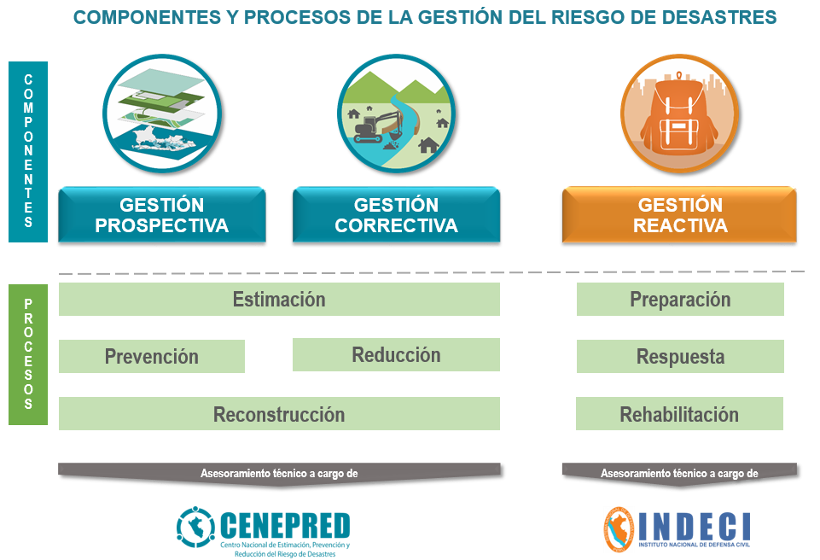
Una vez graficado nuestro riesgos procederemos identificar qué medidas podemos realizar en nuestra IE, a fin de prevenir y reducir los riesgo previo a ello repasemos las definiciones de los componentes y procesos de la GRD
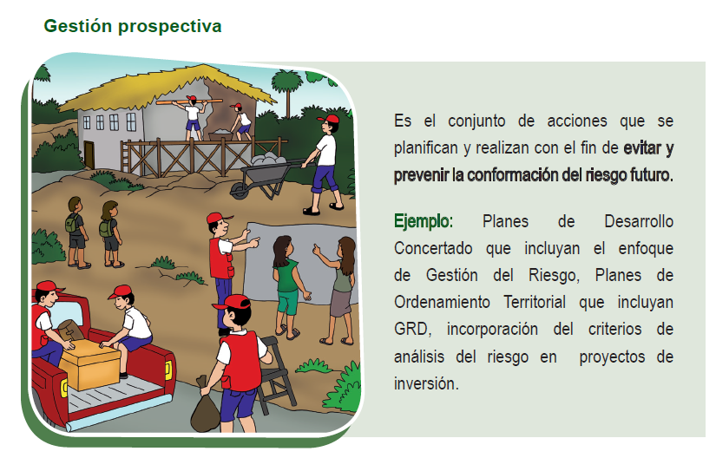
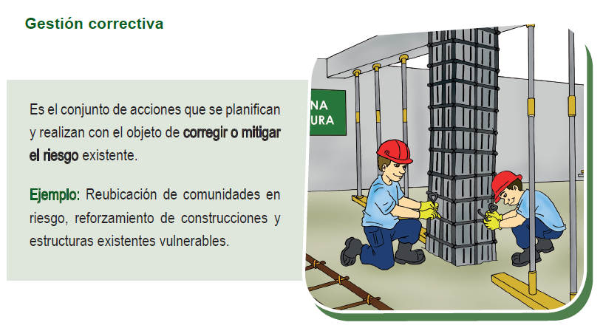
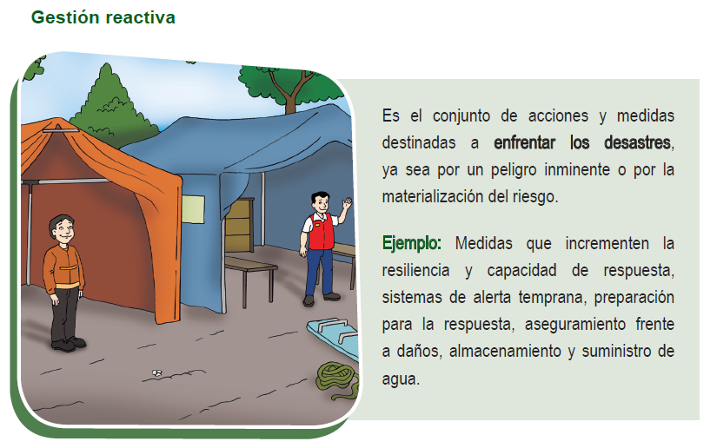

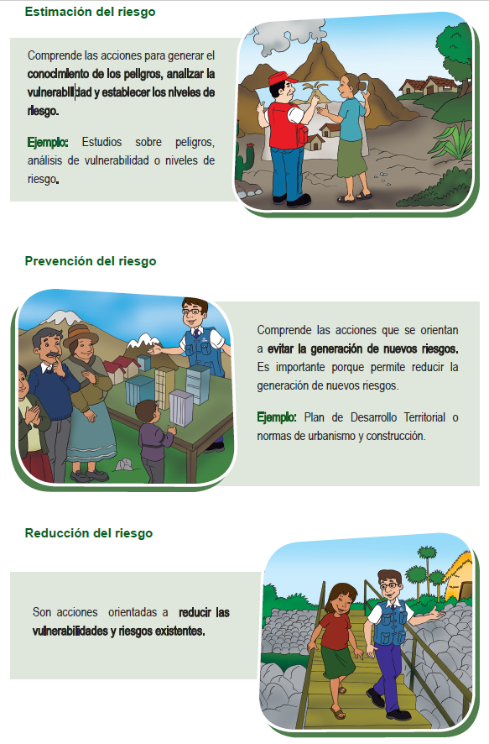
PROCESOS DE LA GRD
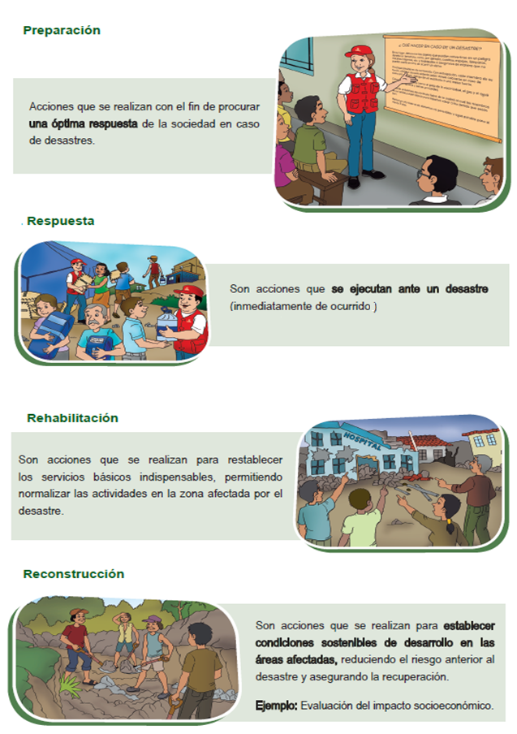
Condiciones de Seguridad | Riesgo Identificado | Medidas de Prevención | Medidas de Reducción | Encargado de Implementar | Ejecución por trimestre
 |  |  |  |  | 1ª | 2ª | 3ª | 4ª
Condiciones de seguridad : Estructural | El colapso de pared y columna, puede generar posible afectación a la vida y la salud de los estudiantes | ----------- | Reconstruir siguiendo los lineamientos de reglamento nacional de edificaciones | Comisión de EA y GRD |  | x
 | Colapso de muro, posible afectación a la vida y salud de los estudiantes | ------------ | Reconstruir siguiendo los lineamientos de reglamento nacional de edificaciones | Comisión de EA y GRD |  | x
 | Colapso de viga genera caída del techo con posible afectación a la vida y salud de los estudiantes | ------------- | Reconstruir siguiendo los lineamientos de reglamento nacional de edificaciones | Comisión de EA y GRD |  | x
Condiciones de seguridad : Físico funcional | Generación cortes afectando a estudiantes y docentes | ------------ | Reconstruir siguiendo los lineamientos de reglamento nacional de edificaciones | Comisión de EA y GRD |  | x
 | la filtración de agua debilita la pared, posible colapso de pared, posible afectación a la vida y la salud de los estudiantes | ------------- | Reconstruir siguiendo los lineamientos de reglamento nacional de edificaciones | Comisión de EA y GRD | x
 | generación de sobre carga, corto circuito, riesgo de electrocución por manipulación generando afectación a la vida y la salud de estudiantes y docentes | ---------- | Regularizar las instalaciones eléctricas bajo los lineamientos Código nacional de electricidad | Comisión de EA y GRD | x
Condiciones de seguridad : Funcional organizativo | Limitada conciencia y organización para prevenir y reducir los riesgos. | Incorporar la GRD en las actividades educativas | Prepararse para responder a situaciones de desastre según el Plan de GRD | Comisión de EA y GRD | x
Condiciones de seguridad : Entorno inmediato | la inundación debilita la pared generando su colapso con posible afectación a la vida y salud de los estudiantes | ----------- | Reconstruir siguiendo los lineamientos de reglamento nacional de edificaciones, Implementar sacos de arena para evitar el paso del agua | Comisión de EA y GRD | x | x
 | posible accidentes de tránsito con posible afectación a la vida y la salud de los estudiantes |  | colocar las señaléticas para evitar accidentes de transito | Comisión de EA y GRD |  | x
Medidas de Prevención y Reducción en función al presupuesto, la actividad puede ser financiado con el Gore, y/o Gob. Local, detallar diferentes opciones con las cuales se puede conseguir financiamientos.

CONTINGENCIA ANTE PELIGROS: sismo seguido de incendio

Escenario del riesgo
Descripción de la ocurrencia o inminencia de un evento adverso, identificando su magnitud, duración, ubicación espacial, detallando el posible impacto en: Miembros de la comunidad educativa, infraestructura educativa.

- Total, de miembros de la comunidad educativa que pueden sufrir daños físicos (muertos y heridos) por estar en ambientes de mayor riesgo.
- Total, de pabellones, aulas afectadas, inhabitable, destruido.
- Ambientes básicos: (biblioteca, aula de innovación pedagógica, hemeroteca, laboratorios, taller de arte, taller creativo, taller de EPT, sala de usos múltiples (SUM), sala de danza, sala de música, losa multiuso, piscinas, gimnasio, polideportivo, áreas de descanso, patios, espacio de cultivo, espacio de crianza de animales) se encuentran operativos, inoperativos
- Ambientes de gestión administrativa: afectadas, inhabitable, destruido
- Ambientes de bienestar; (tópico, cocina, comedor etc.) afectadas, inhabitable, destruido
- Servicios higiénicos: afectadas, inhabitable, destruido
- Material educativo, equipos, mobiliario escolar
- Líneas vitales y servicios básicos
- Vías de acceso, etc.

A continuación, se coloca un ejemplo de un escenario de riesgo de sismo seguido de incendio, en el cual identifica necesidades.
Ejemplo
Escenario de riesgo: sismo seguido de incendio
Descripción:
A las 12:00 horas, se produce un movimiento sísmico percibido en la ciudad de Tarapoto y demás distritos aledaños a este. Al minuto IGP informa, mediante sus aplicativos móviles, reporta que el 20/11/2019, a las 12:00 horas, se produjo un sismo con los siguientes parámetros: Magnitud: 7.0, con referencia en el Continente a 69 km al SE de Yurimaguas, Alto Amazonas El epicentro de sismo se ubica a 72 Km de la ciudad de Tarapoto y a 35 Km del distrito de Barranquita en la provincia de Lamas y tuvo una duración de 1.5 minutos. Posterior a estos minutos se visualiza viviendas, hospitales, centros de salud, vías de tránsito y servicios básicos con daños significativos. La población viene colaborando para rescatar las personas que se encuentran atrapadas en algunas viviendas y locales públicos. La municipalidad ha dispuesta la ubicación de Albergues en las cercanías del Aeropuerto, sin embargo varios pobladores afectados se encuentran ocupando la plaza de armas y parques de la ciudad.
Los servicio de agua, luz y telefonía se encuentran interrumpido, no se tiene comunicación, el local escolar IE0032 San Pedro, nivel Primaria, aislado por colapso del puente, se encuentran 512 estudiantes, posiblemente afectados, estudiantes aislados, infraestructura educativa afectada.
Análisis de necesidades:

- Rescate de estudiantes atrapados
- Materiales de limpieza remoción de escombros
- Atención de lesionados (heridos)
- Refacción o reconstrucción de ambientes de la IE.
- Restablecimiento de servicios básicos de la IE.
- Implementación de espacios alternos para la continuidad del servicio educativo.
- Apoyo socioemocional a los afectados.
- Kits de soporte socioemocional y actividades lúdicas.
- Orientaciones para prevención de epidemias y otras enfermedades como resultado del evento

ANÁLISIS DE DAÑOS Y NECESIDADES
Salud y la vida: (Agregar la definición de cómo llenar el cuadro)
DAÑOS | NECESIDADES
Miembros de la comunidad educativa | Atención médica de urgencia | Soporte socio emocional | Actividad lúdicas | Estimado Inicial para  Kit individual | Higiene y Salud Preventiva
Estudiantes Heridos
Estudiantes Fallecidos y/o desaparecidos
Docentes Heridos
Docentes Fallecidos y/o desaparecidos
Administrativos Heridos
Administrativos Fallecidos y/o desaparecidos
Personal de servicio Heridos
Personal de servicio Fallecidos y/o desaparecidos
Directivos Heridos
Directivos Fallecidos y/o desaparecidos

Infraestructura Educativa: (agregar las definiciones) colapsado requiere reconstrucción, requiere refacciones previa evaluación, puede ser usadas previa rehabilitación.
Espacio de la IE | Colapsadas o Inhabitables | Afectación estructural | Afectación no estructural
SS.HH
Ambientes básicos
Ambientes administrativos
Ambientes de bienestar

Mobiliario Educativo
Descripción del Mobiliario y/o Equipo | Estado Buenos | Estado Regular | Estado Malo

Material Educativo
Descripción del Material Educativo | Estado Buenos | Estado Regular | Estado Malo
Libros de Consulta
Cuaderno de Trabajo
Materiales didácticos
Materiales de laboratorio
Instrumentos musicales
Materiales deportivos

Equipamiento de Seguridad

Descripción del Dispositivo de Seguridad | Estado Bueno | Estado Regular | Estado Malo
Botiquines
Extintores
Luces de Emergencia
Camillas
Señaléticas
Otros

4.2. ACCIONES DE PREPARACIÓN
En el marco de la preparación, hay actividades específicas que la IE puede implementar ante cualquier peligro
Actividades de preparación a implementar | CRONOGRAMA TRIMESTRAL
 | ENERO - MARZO | ABRIL – JUNIO | JULIO – SETIEMBRE | OCTUBRE - DICIEMBRE
Realizar reuniones con la comunidad educativa para socializar, actualizar y/o revisar el Plan de Gestión del Riesgo y el Plan de contingencia ante un evento en particular que implementará la IE en estos casos. | X
Identificación en coordinación con las autoridades locales, los espacios alternos seguros. | X
Señalizar las zonas seguras, rutas de evacuación e implementar los dispositivos de seguridad. |  | X
Conformación y preparación de las brigadas de emergencias. |  | X
Actualización el directorio institucional y de aliados estratégicos. |  | X
Diseñar el mapa o croquis de ubicación, señalización, evacuación y seguridad de la IE y colocarlo en un lugar visible. |  | X
Colocar extintores con apoyo técnico de los bomberos, en caso de no contar solicitar personal capacitado. |  | X
Garantizar la vigencia de los extintores. |  | X | X | X
Contar con bidones o baldes de arena y/o tierra (en caso de no contar con extintores). | X | X | X | X
Organizar simulacros participativos con la comunidad e instituciones aliadas como salud, bomberos y defensa civil local. |  | X | X | X
Organizar charlas de preparación en higiene y salud preventiva, primeros auxilios, incendios, para la comunidad educativa con asistencia técnica de personal de salud y bomberos. |  | X | X | X
Implementar y/o articular un Sistema de Alerta Temprana con los COES locales |  | X | X | X
Contar con las cajas o mochilas de emergencia por cada aula. |  | X | X | X
Precisar Otras Actividades de preparación.

4.3 ACCIONES DE RESPUESTA Y REHABILITACIÓN SEGÚN TIPO DE EVENTO
Las acciones de respuesta son aquellas que se ejecutan de forma inmediata ante la ocurrencia de una emergencia.
Rehabilitación son acciones que se ejecutan para restablecer los servicios básicos frente a una emergencia permitiendo su continuidad.
Recomendaciones Generales
- Evacuar inmediatamente a las zonas seguras identificadas.
- Capacitación en Higiene y Salud preventiva
- Empadronar a los estudiantes damnificados o afectados.
- Reportar al EMED UGEL el estado de situación.
- Establecer comunicación con instituciones de primera respuesta de ser el caso.
- Desarrollar actividades de contención socio-emocional
- Establecer comunicación con los padres de familia.
- Organizar la entrega de estudiantes/derivar a estudiantes no recogidos a la DEMUNA.
- Mantener informada a la comunidad educativa sobre nuevo riesgos.

Recomendaciones Específicas por evento adverso:
- Sismo
- Respuesta
- Evacua inmediatamente a la zona de seguridad externa. utiliza las rutas de evacuación previamente determinadas y no olvides llevar contigo la Mochila de Emergencia
- Alejarse de las ventanas u objeto que pueda caer en la vía de evacuación. En caso no pudiera alcanzar una zona segura externa, ubicarse en las zonas de seguridad interna previamente identificada, como al costado de las columnas, muros estructurales.
- Aléjate de muros cables, postes de alumbrado eléctrico, vidrios, postes y árboles.
- Capacitación en higiene y prevención de enfermedades y epidemias
- Si estas en un edificio no utilices los ascensores para evacuar.
- Usa las escaleras de emergencia. Recuerda utilizar estas rutas de evacuación solo después que ha terminado el movimiento sísmico.
- Revisa si la infraestructura educativa está habitable y si el suministro eléctrico, así como las conexiones de gas y agua están en buen estado, a fin de evitar incendios o inundaciones.
- Acude al Punto de Encuentro previamente establecido, con tus familiares, una vez concluido el sismo.
- Desarrollar actividades de soporte socioemocional.

- Tsunami:
- Respuesta
- Si te encuentras cerca del mar y el sismo no te permite mantenerte en pie, y/o el mar se retira de la playa, aléjate de la costa y dirígete de inmediato a zonas altas o edificios seguros (evacuación vertical) sin esperar la alerta de tsunami.
- Desarrollar actividades de soporte socioemocional.
Rehabilitación para Sismo y Tsunami
- Desplazar recursos humanos y materiales (kits, especialistas y voluntarios) a la zona afectada
- Aplicación de Ficha EDAN del sector MINEDU
- Realizar mingas para la limpieza de la institución.
- Solicitar a la UGEL kits de soporte socioemocional y actividades lúdicas.
- Solicitar a la UGEL aulas de campaña o aulas pre fabricadas para garantizar la continuidad del servicio educativo.
- Gestionar ante el Gobierno Local la implementación de los espacios alternos identificados; en casos que no se cuente con Aulas de Campaña o aulas pre fabricadas. En casos que la IE haya quedado inhabitable.
- Actualizar el plan de Contingencia por sismos y tsunami
- Efectúa un reconocimiento general de tu institución y repara rajaduras, grietas, filtraciones, tuberías deterioradas, en coordinación con el especialista de infraestructura de la Ugel o Zonal de PRONIED.
- Gestionar ante el Gobierno Local la reconstrucción o reparación de la IE; en casos que según el informe del PRONIED haya quedado destruida o afectada estructuralmente.
- Aplicación del curriculum vigente en situaciones de emergencia
- Difusión amplia de reapertura de las labores escolares.

LLUVIAS INTENSAS, MOVIMIENTOS EN MASA
Respuesta
- No trates de cruzar a pie una corriente de agua que sobrepasé tus rodillas.
- Aléjate de los cables de energía eléctrica o torres de alta tensión.
- Aléjate de postes eléctricos caídos o alambres rotos en la vía o dentro de áreas inundadas.
- No cruces puentes donde el nivel de agua se acerca al borde de los mismos
- Capacitación en higiene y prevención de enfermedades y epidemias
- Evacuar a los estudiantes afectados al centro de salud más cercano.
- Para el reporte de daños y acciones comunicar al EMED UGEL
- Desarrollar actividades de soporte socioemocional.
- Aplicación de Ficha EDAN del sector MINEDU
- Enlace Educación IE informa al EMED UGEL, mediante un reporte de situación.
Rehabilitación
- Efectúa un reconocimiento general de tu institución y repara rajaduras, grietas, filtraciones, tuberías deterioradas, en coordinación con el especialista de infraestructura de la Ugel o Zonal de PRONIED.
- Después de una lluvia intensa y vientos fuertes, asegúrate que alrededor de tu institución no hayan quedado ramas de árboles, postes débiles, etc., que representen peligro.
- Coordinar con MINSA para la fumigación de los ambientes a fin de evitar la proliferación de vectores (zancudos y mosquitos infectados).
- Ventilar las áreas afectadas.
- Organízate con tu comunidad educativa para la limpieza de la IE y comunicar a las autoridades respectivas.
- Sigue las indicaciones de las autoridades para las tareas de rehabilitación de los accesos a la IE.
- Plantear mesas temáticas para mejorar los mecanismos de respuesta comunal o local.
- Solicitar a la UGEL kits de soporte socioemocional y actividades lúdicas.
- Solicitar a la UGEL aulas de campaña o aulas pre fabricadas para garantizar la continuidad del servicio educativo.
- Gestionar ante el Gobierno Local la implementación de los espacios alternos identificados; en casos que no se cuente con Aulas de Campaña o aulas pre fabricadas. En casos que la IE haya quedado inhabitable.
- Aplicación del curriculum vigente en situaciones de emergencia

- Actualizar el plan de Contingencia ante lluvias intensas.
- Gestionar ante el Gobierno Local la reconstrucción o reparación de la IE; en casos que haya quedado destruida o con afectación estructural
- Difusión amplia de reapertura de las labores escolares.
ERUPCIONES VOLCÁNICAS
Respuesta
- No coma ni beba ningún alimento que sospeche se encuentra contaminado.
- Cubre los depósitos de agua para evitar que se contaminen de cenizas o gases
- Proteger la piel, cubriéndose con un sombrero, pañuelo o gorro, utilice prendas que cubran todo su cuerpo, protección de aparato respiratorio haciendo uso de mascarillas.
- Capacitación en higiene y prevención de enfermedades y epidemias
- Mantener cerradas las puertas , ventanas de las aulas y otros ambientes del local escolar
- Evitar refugiarse bajo los techos de material precario por peligro de colapso debido a la acumulación de ceniza.
- Mantenerse informado en todo momento sobre la actividad volcánica mediante los reportes emitidos por el IGP
- Reportar a la UGEL el estado de situación.
- Establecer comunicación con instituciones de primera respuesta
- Desarrollar actividades de soporte socioemocional.
- Aplicación de Ficha EDAN del sector MINEDU
Rehabilitación
- Efectúa un reconocimiento general de tu institución y repara rajaduras, grietas, filtraciones, tuberías deterioradas, en coordinación con el especialista de infraestructura de la Ugel o Zonal de PRONIED.
- Evaluar la afectación sobre, material educativo, equipos, servicios, accesos
- Reportar UGEL mediante un reporte de situación.
- Reportar la afectación en la población de incidencias en escolaridad, accesos, servicio (agua, luz, desagüe, seguridad, medios de vida, salud, ambiente/conflicto social)
- Establecer un espacio seguro para desarrollar el soporte socio-emocional.
- Limpiar/fumigar/acondicionar el local escolar, espacios alternos.
- Solicitar a la UGEL kits de soporte socioemocional y actividades lúdicas.
- Solicitar a la UGEL aulas de campaña o aulas pre fabricadas para garantizar la continuidad del servicio educativo.
- Gestionar ante el Gobierno Local la implementación de los espacios alternos identificados; en casos que no se cuente con Aulas prefabricadas. En casos que la IE haya quedado inhabitable
- Comunicar a la comunidad educativa del espacio alterno/del espacio de soporte socio-emocional/lúdico
- Aplicación del curriculum vigente en situaciones de emergencia
- Difusión amplia de reapertura de las labores escolares.
- Desarrollo de actividades de soporte socio-emocional
- Actualización de plan de contingencia frente a erupciones volcánicas
- .Gestionar ante el Gobierno Local la reconstrucción o refacción de la IE; en casos que haya quedado destruida o afectada estructuralmente.

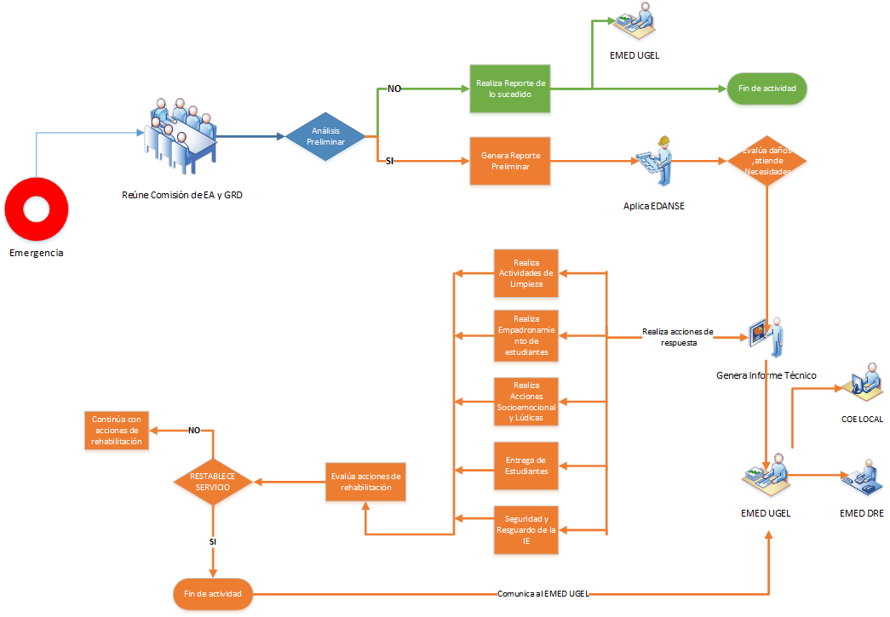
COORDINACIÓN Y COMUNICACIÓN

DIRECTORIO DE LA COMISION DE EDUCACION AMBIENTAL Y GRD DE LA INSTITUCION EDUCATIVA
Nombres y apellidos | Cargo | Correo | Teléfono fijo | Teléfono celular

DIRECTORIO DE LOS ALIADOS ESTRATÉGICOS
Institución | Nombres y apellidos | Correo | Teléfono fijo | Teléfono celular
Bomberos
Municipalidad –Defensa Civil
Policía Nacional
salud

Seguimiento Y Evaluación del plan
En función a los riesgos identificados qué medidas se realizaran según cada proceso, que permita hacer frente a una emergencia..
Ejemplos:
^{PROCESO} | Descripción de la medida a realizar | ^{Responsable} | ^{Recursos con los que cuenta} | ^{Recursos a gestionar} | Fecha programada para su ejecución |  | Dificultad para implementar la medida
 |  |  |  |  | ^{Inicio} | ^{Término}
_{PREVENCIÓN} | Sensibiliza a los padres de familia y formación de docentes y estudiantes.. | _{CEA y GRD} | sesiones de aprendizaje en escuela para padre  _{Contenidos educativos.} |  | _{10.03.20} | _{13.02.20}
_{REDUCCIÓN} | _{realiza laminado de ventadas}  _{Reforzamiento estructural}  Reparación de drenes. Para evitar inundación  Reforestación en el entorno de la IIEE | _{CEA y GRD} | _{mantenimiento preventivo} | solicita personal para colocado de láminas a la UGEL | _{04.03.20} | _{06.03.20}
_{PREPARACION} | _{colocación de señalética}  _{Simulacros} | _{CEA y GRD} | _{material comunicacional} | _{apoyo de bomberos y salud} | _{02.03.20} | _{04.03.20}
_{RESPUESTA} | realiza evaluación de daños con Infraestructura | _{CEA y GRD} | _{ninguno} | visita de la U gel para evaluación | _{sucedido la emergencia}
_{REHABILITACION} | realiza actividades de limpieza con PP:FF | _{CEA y GRD} | _{utensilios de limpieza} |  | _{sucedido la emergencia}

ANEXO
  - Evaluación de las condiciones de seguridad: estructural, físico funcional, organizativo funcional, entorno inmediato (Ficha ISIE)
Resumen Evaluación de Condiciones de Riesgo de Seguridad de la IE
CONDICIONES | NIVEL BAJO | NIVEL MEDIO | NIVEL ALTO
Condiciones de seguridad : Estructural |  |  | columnas fracturada en el comedor
Condiciones de seguridad : Físico funcional |  |  | tablero eléctrico en mal estado faltan interruptores termo magnético y falta pozo a tierra
Condiciones de seguridad : Funcional organizativo |  |  | no cuenta con PGRD  No realiza simulacros
Condiciones de seguridad : Entorno inmediato |  |  | El Local escolar se ubica en zona inundable

  - Croquis de señalización y evacuación
